TRABAJO COLABORATIVO RETO 1B

PARTICIPANTES:

CRISTHIAN ALEXANDER FORERO

JOHAN DANILO CASTELLANOS

ALEJANDRO VILLALOBOS

GRUPO: 204016_6

UNIVERSIDAD NACIONAL ABIERTA Y DISTANCIA UNAD

TEORÍA EN SISTEMAS DE LAS ORGANIZACIONES

CEAD JOSÉ ACEVEDO Y GÓMEZ BOGOTÁ

MARZO-2017

ORGANIGRAMA 1

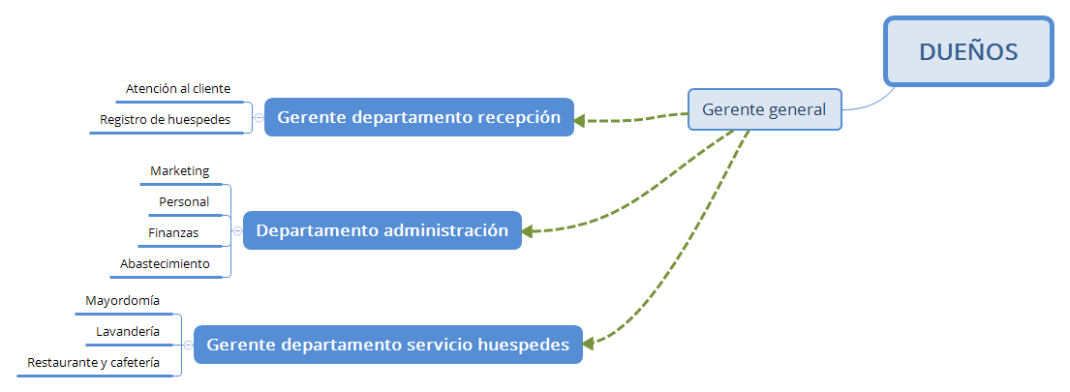

ORGANIGRAMA 2

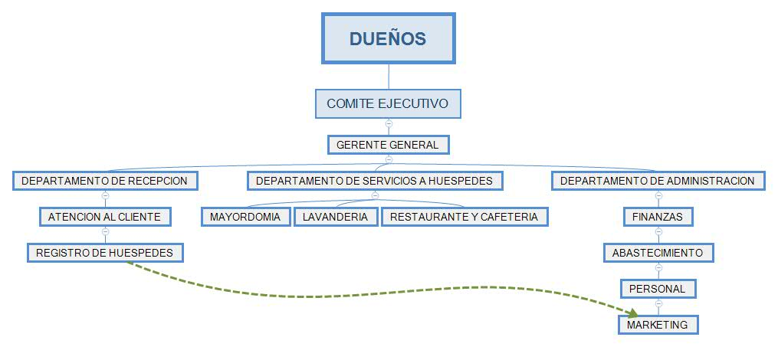

MAPA DE PROCESOS

